TALLER (Caso de estudio) – UML + POO en C++ con Relaciones y Excepciones
Duración sugerida: 1 hora
Modalidad: Individual
Puede utilizar IA como apoyo, pero debe comprender y explicar su código.
Objetivo: Consolidar POO en C++ mediante un caso de estudio que obligue a modelar un diagrama de clases UML y luego implementarlo con validaciones, excepciones y punteros.

Caso de estudio: “Clínica Salud+ – Gestión de Citas”
Una clínica necesita un sistema de consola para gestionar pacientes, doctores y citas. El sistema debe permitir registrar personas, agendar y cancelar citas, y generar reportes simples. La solución debe estar diseñada con un diagrama de clases UML y luego implementada en C++.

1) Requisitos funcionales
El sistema debe permitir:
• Registrar un Paciente (DNI, nombre, edad, teléfono).
• Registrar un Doctor (código, nombre, especialidad, tarifa).
• Crear una Cita entre un Paciente y un Doctor (fecha, hora, motivo).
• Cancelar una Cita por código/ID.
• Listar citas de un paciente o de un doctor.
• Generar un reporte básico (por ejemplo: total de citas por especialidad o por día).

2) Requisitos de diseño (UML – relaciones obligatorias)
PROFESOR MI PLANT UML (GRÁFICO) ESTÁ EN LA ÚLTIMA PÁGINA DE ESTE DOCUMENTO
A) Herencia (obligatoria)
• Clase base: Persona
• Clases derivadas: Paciente y Doctor
B) Composición (obligatoria)
• Un Paciente TIENE una HistoriaClinica.
• HistoriaClinica contiene 1..* EntradaHistoria (notas/diagnósticos).
• Si el Paciente se elimina, su HistoriaClinica también (vida dependiente).
C) Agregación (obligatoria)
• La Clinica AGREGA doctores (la clínica los administra, pero podrían existir fuera del sistema).
D) Asociación (obligatoria)
• Una Cita está asociada a 1 Paciente y 1 Doctor.
E) Dependencia (obligatoria)
• Una clase Reporte/Exportador depende de Clinica o de la lista de Citas para calcular estadísticas.
Ejemplo: Reporte::generarPorEspecialidad(const Clinica& c).

3) Requisitos técnicos obligatorios (C++)
• Clases y objetos (POO).
• Punteros (mínimo 2 usos claros). Se recomienda usar smart pointers (unique_ptr/shared_ptr) y punteros observadores (raw*) cuando aplique.
• Funciones/métodos bien definidos (mínimo 10 entre clases).
• Validaciones de datos (entradas de usuario y reglas de negocio).
• Excepciones (estándar + al menos 1 personalizada).
• Menú de consola que NO se caiga ante errores (debe continuar).

4) Validaciones mínimas (obligatorias)
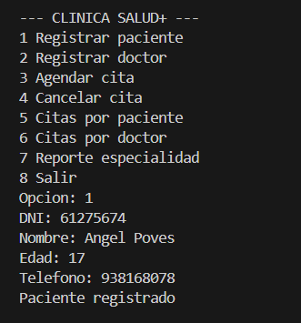
• DNI del paciente: exactamente 8 dígitos (solo números).
El DNI, presenta una cifra de 8 dígitos

La edad, está dentro del rango de 0-120 años

El número, presenta una cifra de 9 dígitos
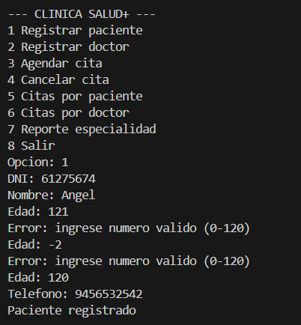
• Edad: 0 a 120.

La edad excedió del límite (0 hasta 120 años)

La edad ingresada es negativa, por tanto no existe (0 hasta120 años)

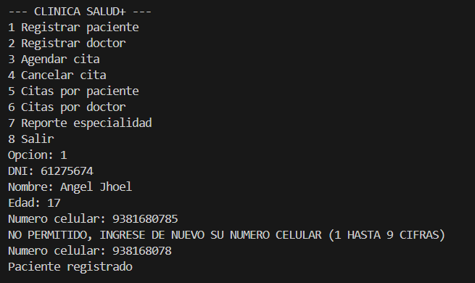
• Teléfono: 9 dígitos o formato simple validable.
El número ingresado tenía 10 dígitos, por tanto se muestra el mensaje
“NO PERMITIDO, INGRESE DE NUEVO SU NUMERO CELULAR (1 HASTA 9 CIFRAS)

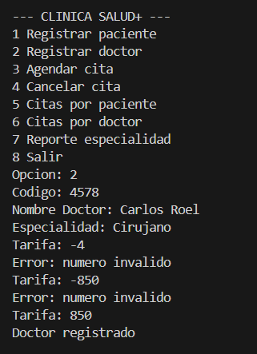
• Tarifa del doctor: > 0.

En ambos caso el usuario ingresa una tarifa negativa, por tanto se muestra el siguiente mensaje:
“ERROR: Numero invalido”

• Fecha/Hora de cita: formato válido (YYYY-MM-DD y HH:MM) y no vacíos.
Primera prueba (Ingreso correctamente la fecha), Primero el año, segundo el mes y tercero el día
Segunda prueba (Ingreso Incorrectamente la fecha), para ser más exacto dejo vació el mensaje

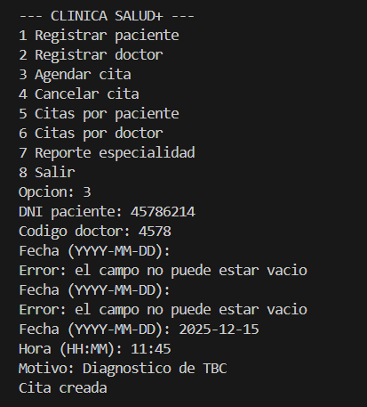
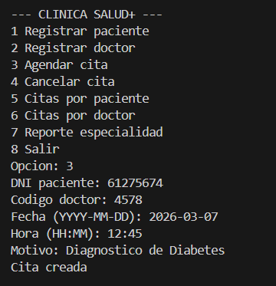

• No permitir cita duplicada (mismo doctor + misma fecha/hora).
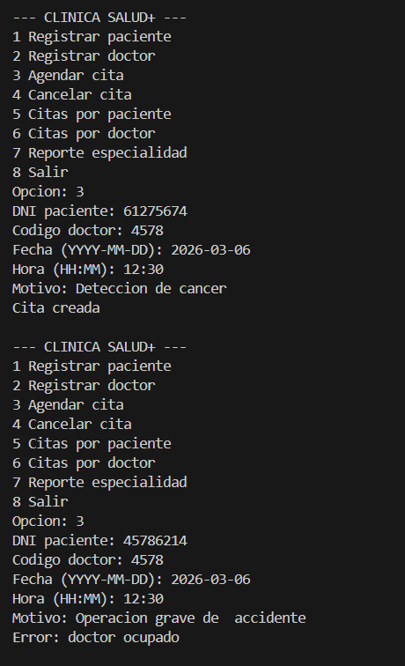

En la primera cita, el paciente consigue una reservación para la atención con el doctor, con el motivo de hacer una detección de cáncer, lo cual esta cita fue registrada exitosamente

En la segunda cita, se genera un segundo registro de cita con el mismo doctor, en la mismo año, en el mismo, en el mismo día (Fecha) y en la misma hora, por tanto el doctor se encuentra ocupado con la primera cita registrada.

5) Excepciones requeridas
Debes usar al menos estas excepciones estándar:
• std::invalid_argument → datos inválidos (DNI, edad, formatos, tarifa).
• std::out_of_range → opción del menú fuera de rango, o índices inválidos.
• std::runtime_error → operación inválida (duplicidad de cita, cancelar cita inexistente, etc.).
Además, crea 1 excepción personalizada, por ejemplo:
• class EntidadNoEncontrada : public std::runtime_error { ... };
Debe lanzarse cuando no exista el Paciente/Doctor/Cita buscada.

6) Sugerencia de clases (puedes ajustarlas)
• Persona (abstracta o concreta): nombre, getters/setters, mostrar() virtual.
• Paciente : Persona: dni, edad, teléfono, HistoriaClinica (composición).
• Doctor : Persona: código, especialidad, tarifa.
• EntradaHistoria: fecha, nota, diagnóstico (opcional).
• HistoriaClinica: vector<EntradaHistoria>, agregarEntrada().
• Cita: id, Paciente* paciente, Doctor* doctor, fecha, hora, motivo, estado.
• Clinica: contenedores de pacientes/doctores/citas + operaciones CRUD.
• Reporte: funciones que dependen de Clinica o citas para generar estadísticas.

7) Uso mínimo de punteros (cómo demostrarlo)
Debes mostrar punteros de forma explícita:
• Polimorfismo: almacenar Personas como punteros a la clase base (ej: vector<unique_ptr<Persona>>).
• Asociación en Cita: la cita guarda referencias a Paciente y Doctor mediante punteros (Paciente* y Doctor* o shared_ptr).
Recomendación: ownership con smart pointers; punteros crudos solo como observadores.

8) Menú mínimo sugerido
1) Registrar paciente
2) Registrar doctor
3) Agendar cita
4) Cancelar cita
5) Listar citas por paciente
6) Listar citas por doctor
7) Reporte por especialidad
8) Salir

9) Entregables
A) Diagrama de clases UML (a mano o en herramienta) con:
• Clases, atributos y métodos principales.
• Relaciones: herencia, agregación, composición, asociación y dependencia, con multiplicidades.
B) Código C++ (.cpp y opcional .h) compilable.
C) README con: cómo compilar/ejecutar, justificación del UML y mínimo 5 pruebas.
Realizaré un pequeño README y Simulación de todos tipos de casos cuando nosotros compilamos nuestros programa en el siguiente enlace:
https://drive.google.com/file/d/1z_EwKxkkI-q2bM4SzNoyv7usZ81Tjnb7/view?usp=sharing

10) Rúbrica rápida (100 pts)
• 20 pts – Diagrama UML correcto (relaciones y multiplicidades).
• 20 pts – POO bien aplicada (encapsulación, cohesión, responsabilidad).
• 20 pts – Validaciones de datos completas.
• 20 pts – Excepciones bien usadas (estándar + personalizada, múltiples catch).
• 20 pts – Uso correcto de punteros (propiedad y asociación).

11) Checklist antes de entregar
☐ ¿Mi UML muestra herencia, agregación, composición, asociación y dependencia?
Sí, el diagrama muestra herencia entre Persona y las clases Paciente y Doctor.
También se observa composición entre Paciente y HistoriaClinica, ya que la historia clínica pertenece exclusivamente al paciente. Existe agregación en Clinica, que mantiene colecciones de pacientes, doctores y citas. Se presenta asociación en Cita, conectando un Paciente con un Doctor.
Finalmente, hay dependencia en Reporte, que utiliza la clase Clinica para generar estadísticas.
☐ ¿Uso try/throw/catch y el programa continúa ante errores?
Sí, el sistema utiliza bloques try/catch en el main para evitar que el programa se detenga ante errores. Las funciones de entrada robusta lanzan excepciones con throw cuando detectan datos inválidos. Las excepciones como EntidadNoEncontrada y NumeroCelularInvalido permiten manejar errores específicos.
El bloque catch(exception& e) captura los errores y muestra el mensaje correspondiente. De esta forma el sistema continúa ejecutándose sin colapsar.
☐ ¿Valido DNI, edad, tarifa y formato de fecha/hora?
Sí, el DNI se valida verificando que tenga exactamente 8 caracteres en el constructor de Paciente.
La edad se controla mediante la función leerEntero, limitando el rango entre 0 y 120.
La tarifa del doctor se valida en el constructor de Doctor, evitando valores menores o iguales a cero.
El sistema también valida números mediante stoi y stod con manejo de excepciones.
Sin embargo, el formato de fecha y hora aún no se valida estrictamente, solo se recibe como texto.

☐ ¿Uso punteros claramente (polimorfismo y asociación en Cita)?
Sí, el sistema usa punteros para representar relaciones entre objetos.
La clase Cita mantiene punteros Paciente* y Doctor*, representando la asociación entre ambos.
Además se emplean smart pointers (unique_ptr) para gestionar memoria de forma segura.
El polimorfismo se observa en la herencia de Persona y el uso de virtual mostrar().
Esto permite que Paciente y Doctor sobrescriban el comportamiento del método.

☐ ¿Tengo mínimo 5 pruebas documentadas en el README?
Si, el código permite documentar fácilmente casos de prueba funcionales.
Por ejemplo: registrar paciente correctamente, registrar doctor correctamente, agendar cita válida.
También se pueden probar errores como doctor ocupado, paciente inexistente o celular inválido.

PLANT UML (GRÁFICO)

